## 机械制图课程模拟题（二）

1. 已知物体三视图，画出其正等轴侧图。

答：

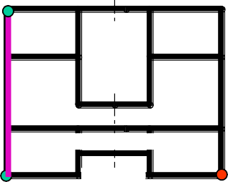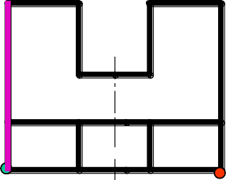

2.在图中标注尺寸，所标注的尺寸数值按1：1的比例从图中量取，取整数，并按给出的Ra数值在图中标注表面粗糙度。

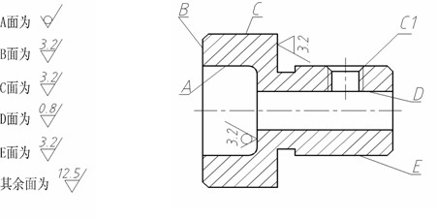

答：

1.尺寸标注完整、正确、清晰、合理

1）确定基准，一般为中心线，底面、左右端面等；

2）标注径向尺寸，直径尺寸数值前加Φ，半径尺寸数值前R ；

3）标注轴向尺寸；

4）标注其它尺寸。

2.标注表面粗糙度

